首先需要每位同学都有自己的 Github 账号：[https://github.com/](https://github.com/" \t "_blank)

没有就快去注册一个吧。然后新建一个仓库，名字取 cv 或是 resume 皆可，之后先别跟着它给的步骤做。

Github Pages 支持托管的页面分两类，个人/组织页面 与 项目页面，其主要区别就是托管位置的区别。如下表所示（这里略去组织，它跟个人是差不多的）：

| 类型 | 页面域名 & 托管位置 | 页面源文件所在的分支 |

|  |  |  |  |  |
| --- | --- | --- | --- | --- |
|  |  |  |  |  |

| 个人主页| username.github.io  | master |

| 项目主页| username.github.io/projectname | master、gh-pages 、或是在master的doc目录下|

如果想使用个人主页，那么就创建一个名为 username.github.io（username需要替换为你的用户名）的库，在主分支master上托管你的页面代码。

如果是使用项目主页，那么可以选择将代码托管在master、gh-pages、或者master的doc目录下，其中gh-pages是默认的页面托管分支，如果想使用master，可在项目页面的设置栏中进行切换。

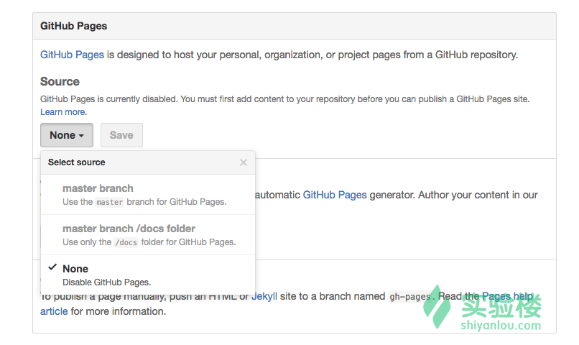

（由于现在仓库还是空的，上面的选项还无法选）

无论使用哪一种页面操作都是差不多的，这里就用项目页面来做演示了，由于我们所有的代码就只有页面代码而已，那么就直接在master分支上进行托管吧。

先在本地仓库做一次代码提交：

$ git add .

$ git commit -m 'commit my cv'

在项目页面找到你的仓库地址后输入：

$ git remote add origin 你的远程仓库地址

$ git push -u origin master

代码提交到远程仓库后，在项目页面设置 Github Pages 使用的托管源。

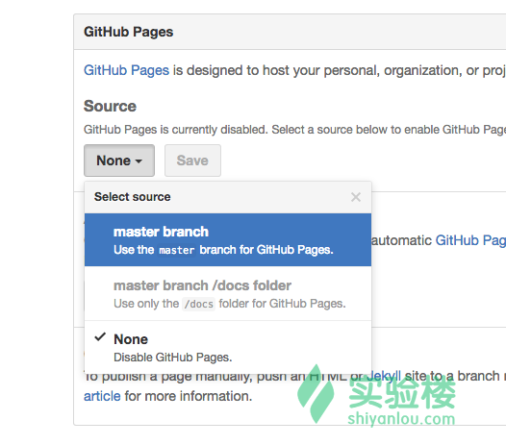

现在你可以访问https://你的用户名.github.io/resume/这个地址了，恭喜，简历页面已成功部署在了 Github Pages 上。